OSNOVNA ŠKOLA “12.DECEMBAR” SJENICA
Nastavni predmet: |  | Matematika
Razred: |  | VI
Datum realizacije: |  | 18.09.2025. godine
 | Nastavna tema/oblast: | Celi brojevi
 | Nastavna jedinica: | Oduzimanje celih brojeva
 | Tip časa: | Obrada
 | Cilj časa: | Usvajanje oduzimanja celih brojeva i primena pravila u zadacima
 | Očekivani ishodi  na kraju časa: | Učenik će biti u stanju da:  - oduzima cele brojeve.
 | Nastavne metode: | Dijaloška, ilustrativna
 | Nastavna sredstva: | Udžbenik, zbirka, digitalni udžbenik, tabla, kreda (flomasteri)
 | Oblici rada: | Frontalni
 | Međupredmetne kompetencije: | Učenik razvija:  - kompetencije za celoživotno učenje;  - komunikaciju.
 | Međupredmetno povezivanje:
 | Ključni pojmovi: | Oduzimanje celih brojeva
 | PRIKAZ MULTIMEDIJALNIH SADRŽAJA NASTAVNE JEDINICE
 | 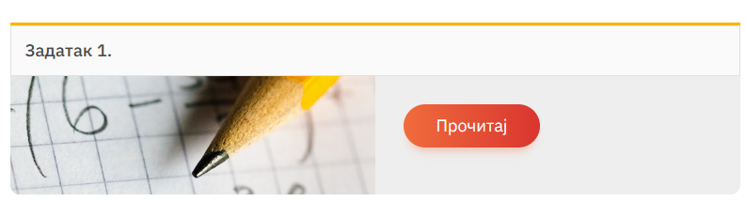

TOK ČASA
Planirane aktivnosti nastavnika: | Planirane aktivnosti učenika:
Uvodni deo časa (10 minuta)
U uvodnom delu časa analiziramo izradu domaćeg zadatka, a zatim obnavljamo sa učenicima sabiranje u skupu celih brojeva. Učenici zatim rešavaju 1. zadatak (motivacioni zadatak), nakon čega iznose svoja zapažanja. | - odgovara na postavljena pitanja nastavnika;  - rešava motivacioni zadatak (1. zadatak) za datu nastavnu jedinicu.
Glavni deo časa (30 minuta)
U skupu prirodnih brojeva, kao i u skupu razlomaka, učenici su sabiranje i oduzimanje doživljavali kao dve binarne operacije između kojih postoji odgovarajuća veza zato što nijedan od pomenutih skupova nije zatvoren za oduzimanje. Uvođenjem celih brojeva nestaje potreba za tim i oduzimanje se shvata samo kao kraći zapis odgovarajućeg sabiranja. Učenici obradom primera sa dugovanjem (1. primer) treba da shvate da je rezultat razlike dva broja jednak zbiru umanjenika i suprotnog broja umanjioca. Nakon toga zapisujemo pravilo za oduzimanje celih brojeva:  Od celog broja a oduzimamo ceo broj b tako što broj a saberemo sa suprotnim brojem broja b. Za sve a i b iz Z važi a – b = a + (–b).  Dato pravilo učenici uvežbavaju obradom 2. primera, kao i 2. i 3. zadatka. Koristimo priliku da nakon datih primera istaknemo da je skup celih brojeva zatvoren za oduzimanje i da je to bitna razlika u odnosu na prethodno razmatrane skupove brojeva. Učenici zapisuju:  I zbir i razlika dva cela broja jesu celi brojevi. Ako a i b ∈ Z , onda a + b ∈ Z i a – b ∈ Z.  Da oduzimanje, za razliku od sabiranja celih brojeva, nije komutativno i da su razlike brojeva a – b i b – a suprotni brojevi, učenici treba da uoče rešavanjem 4. zadatka iz udžbenika.  Pošto se sada minus koristi i kao binarna operacija (za oduzimanje) i kao unarna operacija (u smislu suprotnog broja datog broja), kada se minus nađe ispred zagrade, učenici neretko imaju problem. Iskustva nastavnika su pokazala da se dešava da tada promene znak samo prvom broju u zagradi, dok drugi broj ostave nepromenjen. Ističemo pravilo:  Za sve cele brojeve a i b važi –(a – b)=b – a i |a – b| = |b – a|.  Razumevanje datog pravila učenici treba da pokažu prilikom rešavanja 5. zadatka iz udžbenika, kao i 88. zadatka iz zbirke zadataka. | - prati uputstva nastavnika;  - učestvuje u diskusiji;  - daje promišljene odgovore na postavljena pitanja;  - analizira i zaključuje;  - rešava zadatke (2-5. zadatka iz Udžbenika) uz pomoć nastavnika;  - postavlja pitanja.
  
  Učenici proveravaju rešenja 1–5. zadatka u digitalnom udžbeniku.
Završni deo časa (5 minuta)
U završnom delu časa još jednom ponavljamo kako oduzimamo cele brojeve, ističemo da je skup celih brojeva zatvoren za oduzimanje, navodimo pravilo za promenu znaka brojeva unutar zagrade kada ispred zagrade stoji minus, a potom im zadajemo domaći zadatak.  Domaći zadatak  Zbirka: zadaci 72, 73, 74, 77 i 90. | - odgovara na pitanja koja se odnose na usvojene sadržaje iz nastavne jedinice.

Izgled table
Tablu koristimo racionalno, trudimo se da bude pregledna, oduzimamo cele brojeve, rešavamo primere i zadatke.
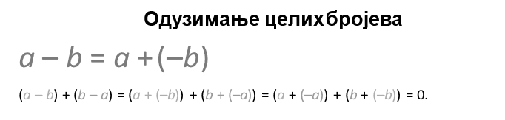

Načini provere  ostvarenosti ishoda: | - posmatranje učeničkog učešća, zaključivanja i odgovaranja na postavljena pitanja;  - analiziranje uspešnosti učenika u rešavanju zadataka.
OKVIR ZA PREISPITIVANjE OSTVARENOG ČASA:
- Da li mi je adekvatan izbor načina provere ostvarenosti ishoda?
- Da li sam planirao/-la adekvatne aktivnosti učenika?
- Da li je bilo odstupanja/poteškoća prilikom ostvarivanja planiranog?
- Šta bih promenio/-la?

